1. 出库
2. 创建出库任务

* 点击-任务
* 点击-创建任务
* 选择类型为-出库
* 选择-供应商
* 选择-发料目的地
* 点击-提交

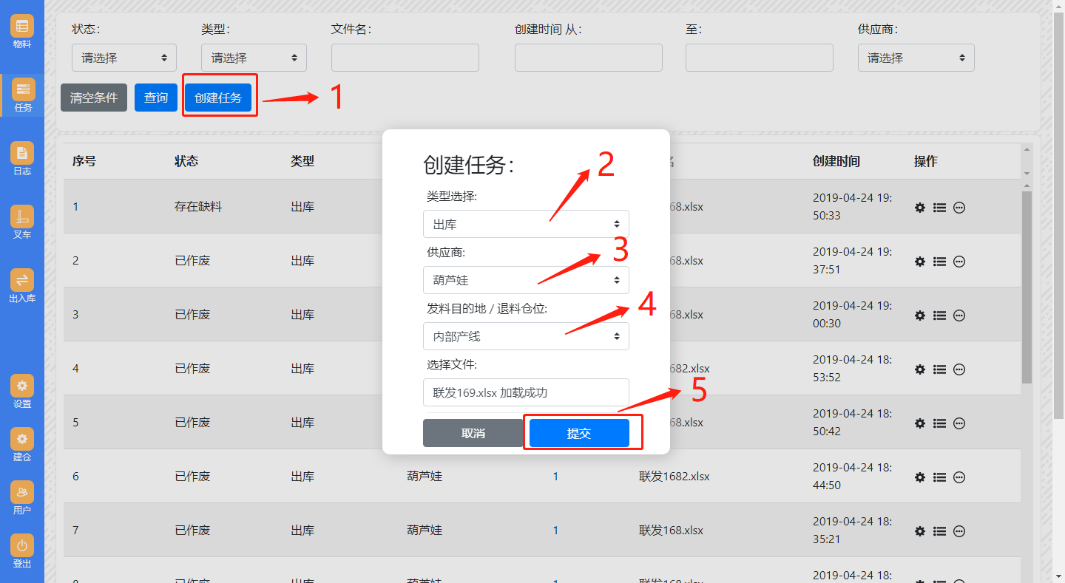

1. 更新任务状态

* 点击-该任务的状态
* 选择-通过审核
* 点击-提交

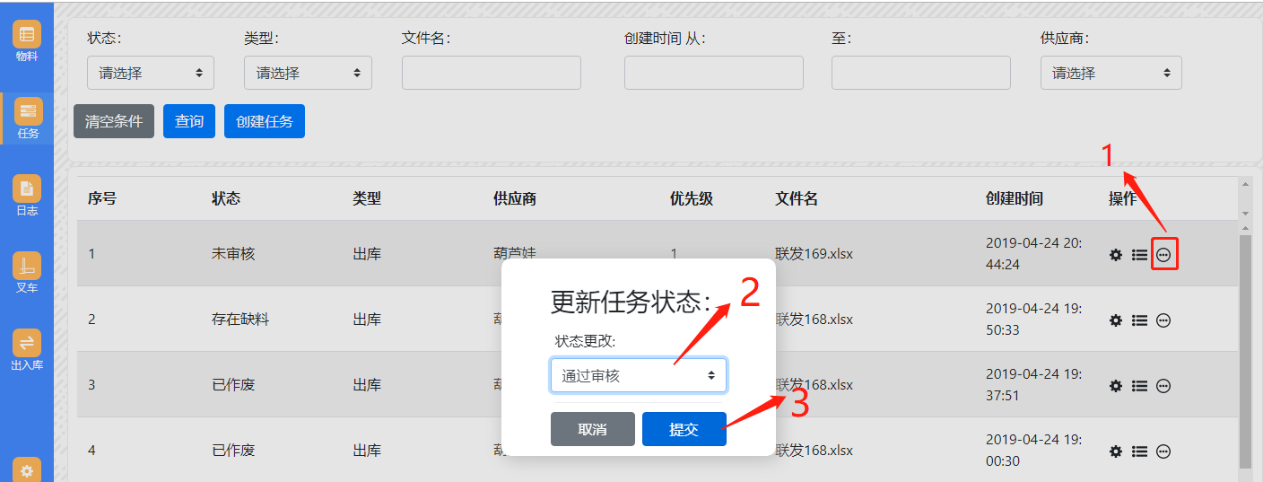

* 点击-该任务的状态
* 选择-开始任务
* 选择-所在的仓口
* 点击-提交

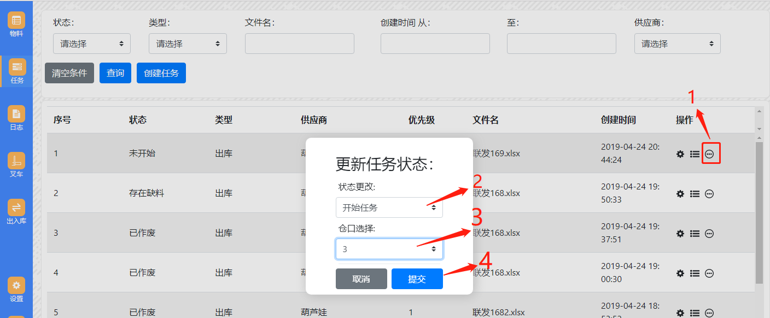

1. 扫码出库

* 点击-出入库
* 点击-出库任务操作
* 选择-所在仓口

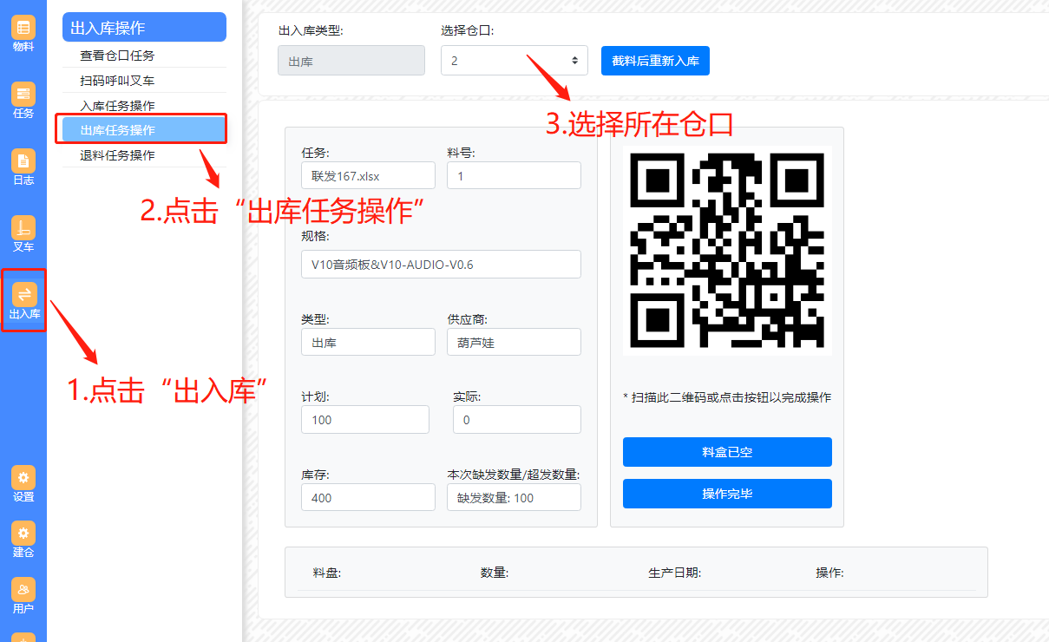

* 根据页面的料号，取出对应物料，扫描物料的二维码（扫描成功会提示操作成功）并在下方添加料盘记录
* （若为不标准料盒，需人工判断料盒是否为空，若该料取出后，料盒为空，需点击-料盒为空）
* 扫描页面二维码或者点击操作完毕完成该物料的出库

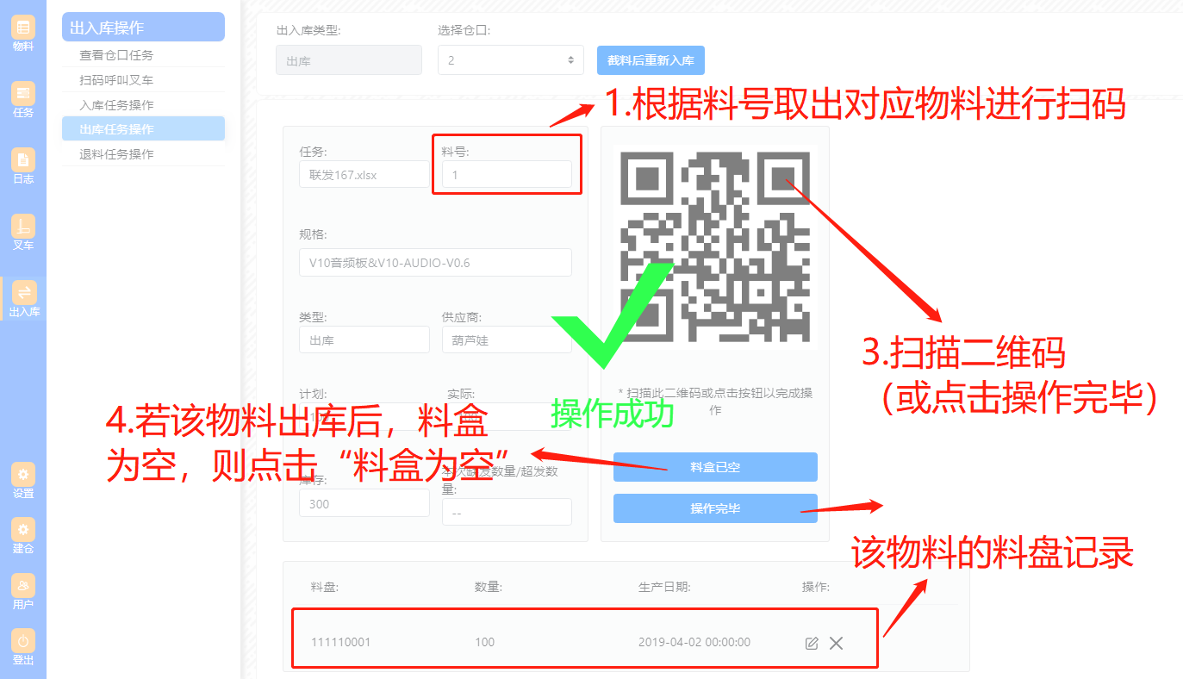

1. 分配的料盒中物料不足情况下的出库

若料盒中物料小于计划数，则将料盒中的对应物料取走，扫描出库后，点击-操作完毕-稍后再见，若该料还有库存，叉车会运送来新的料盒，即可继续将该物料出库。若不需要计划数那么多的物料，则可点击-操作完毕-确认完毕，将该任务设为完成，叉车也不会在再将该物料送至仓口。

若库存为0，则该物料状态会变成缺料状态，待该任务的其他物料全部出库完毕，该任务会自动从仓口解绑，任务状态会变为存在缺料状态。

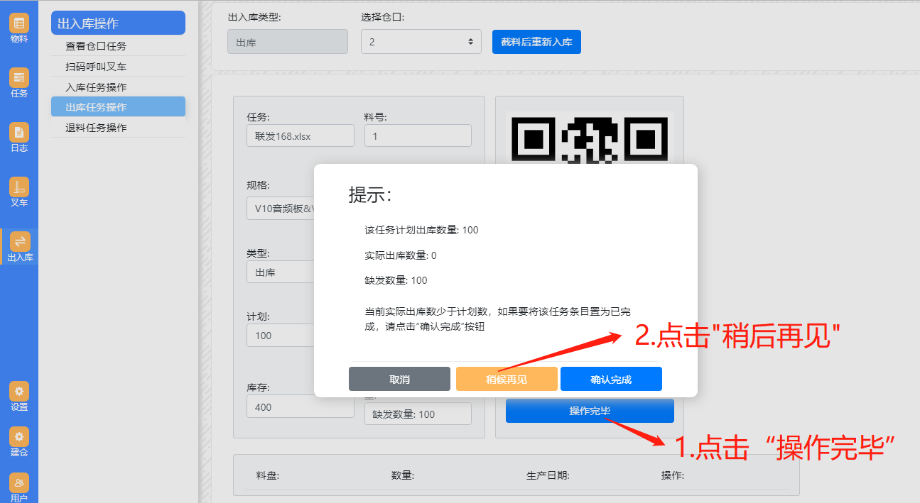

1. 截料返库

若料盘数量超过计划数，需要截料，则

* 点击修改按钮
* 将料盘数量修改为需要的数量，
* 点击提交
* 再点击-操作完毕（如物料进行截料，则不可进行稍后再见操作）。

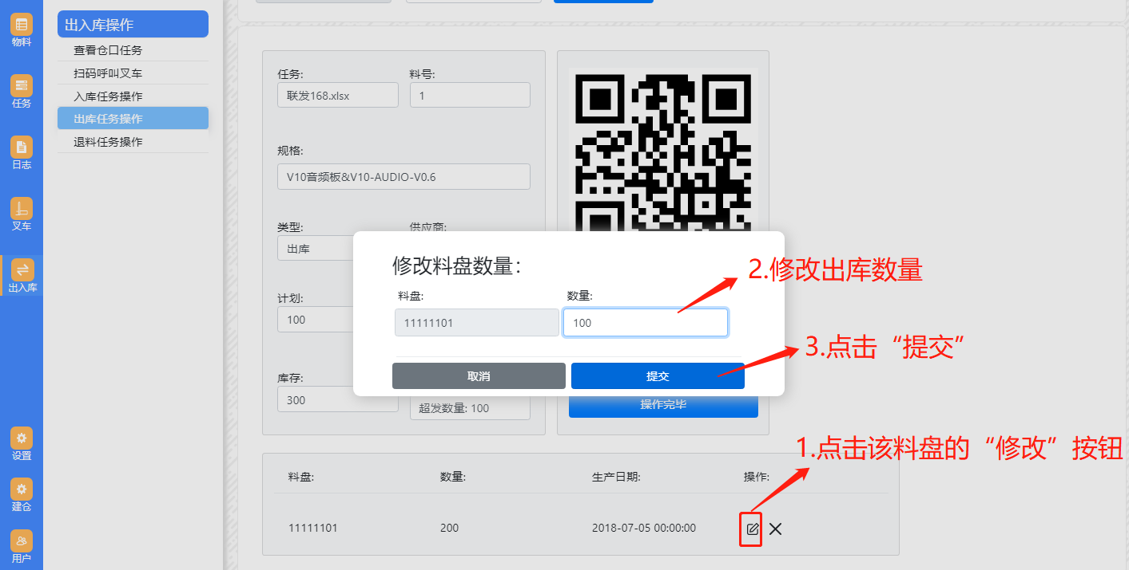

1. 重新入库

* 点击“出入库”
* 点击“扫码呼叫叉车”
* 选择-截料入库-所在仓口，
* 扫描料盘二维码
* 调用成功

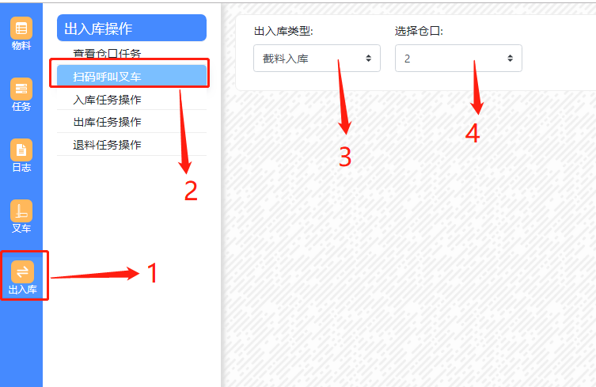

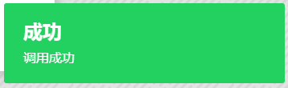

* 点击出入库
* 点击出库任务操作
* 选择所在仓口
* 等待页面出现“当前需截料返库”后，点击截料后重新入库

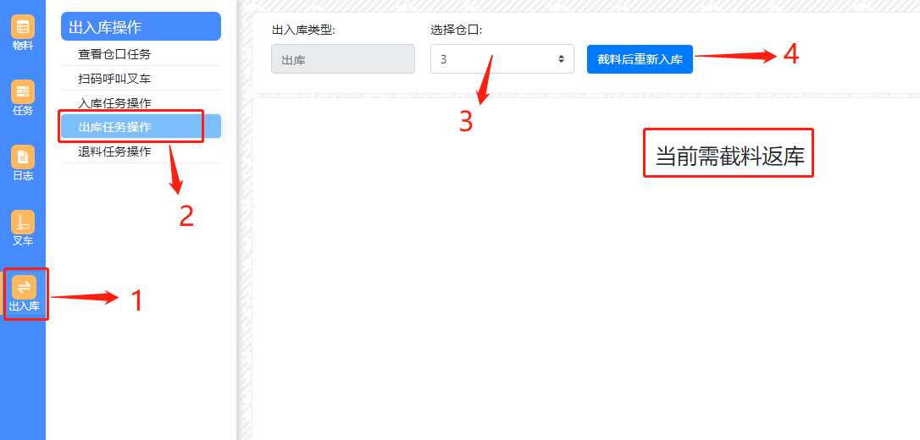

图6-4-8

* 点击-打印按钮，打印机吐出新的二维码贴纸，将贴纸贴到需截料返库的物料上
* 扫描该二维码贴纸，将物料放入料盒（若放入后料盒已满，则点击-料盒已满按钮）
* 点击操作完毕（或者扫描页面的二维码）

